[ 16 ] Mybatis - III

Dao를 interface로 대체하는 방법

아래의 방법은 반드시 pom.xml에서 버전을 상위버전으로

<!-- https://mvnrepository.com/artifact/org.springframework/spring-jdbc -->

<dependency>

<groupId>org.springframework</groupId>

<artifactId>spring-jdbc</artifactId>

<version>5.2.8.RELEASE</version>

</dependency>

<!-- https://mvnrepository.com/artifact/org.mybatis/mybatis -->

<dependency>

<groupId>org.mybatis</groupId>

<artifactId>mybatis</artifactId>

<version>3.5.5</version>

</dependency>

<!-- https://mvnrepository.com/artifact/org.mybatis/mybatis-spring -->

<dependency>

<groupId>org.mybatis</groupId>

<artifactId>mybatis-spring</artifactId>

<version>2.0.5</version>

</dependency>

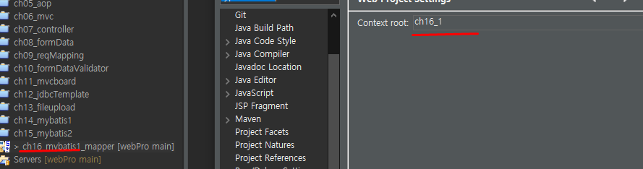

**Ch14 복사 context root 변경**

**Ch16_1**

**Porm.xml**

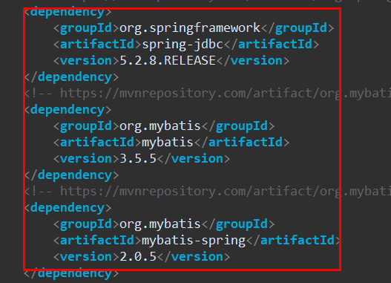

**Servlet-context.xml**

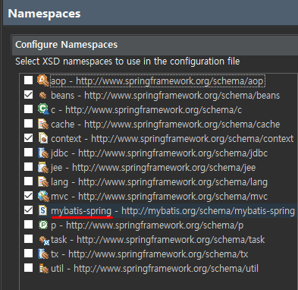

**Dao 는 여기야 지정 해주는 거**

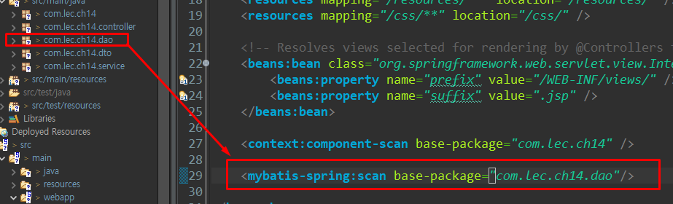



**인터페이스 남기고 클래스들 삭제**

Dept.xml 과 DeptDao 연결

-dao에 @Mapper 지정 , xml 에 namespace = 주소

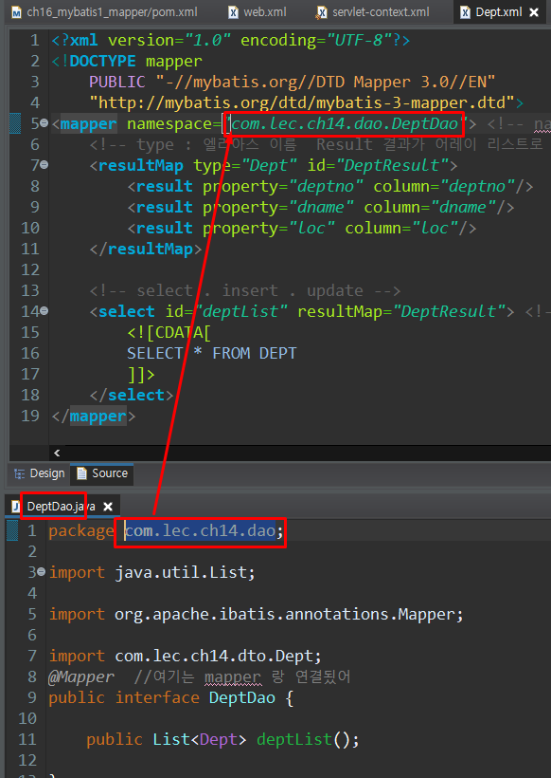

Ch16_2

1번 porm.xml , lomboc 까지

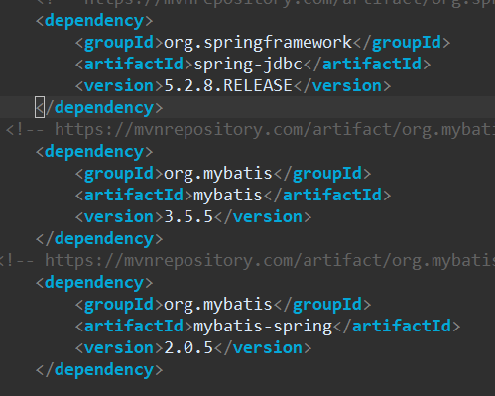

2번 servlet-contxt.xml

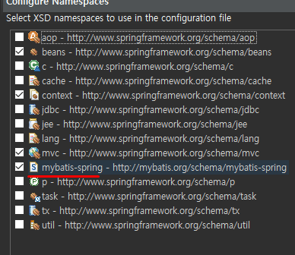

3.번

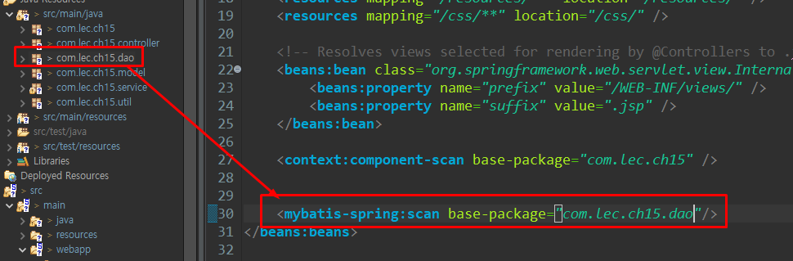

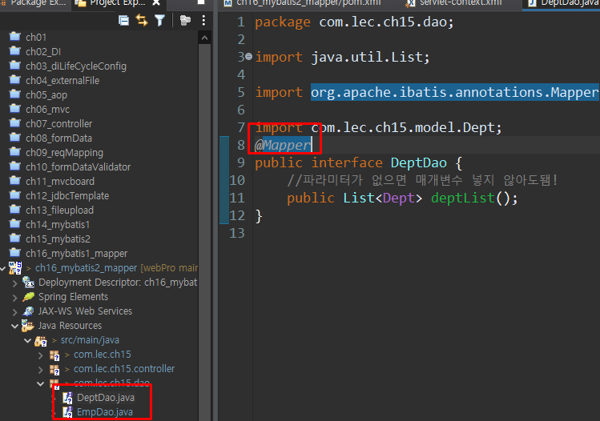

Mapper dao 연결 EmpDao도 똑같이

